МДОУ « Детский сад № 95»
Материал для занятий с детьми второй младшей группы (3- 4 лет)
по теме «По земле, воде и воздуху».
Подготовила и составила: Баева Т.И

ПОЗНАВАТЕЛЬНОЕ РАЗВИТИЕ (формирование элементарных математических представлений - ФЭМП)

- «Четвёртый лишний»
Игра: «Четвёртый лишний» увлекательная и развивающая игра. Способствует развитию у ребенка внимания, логического мышления, обобщения и повышает словарный запас.
Цель игры: Закрепить умение находить четвертый лишний предмет и объяснять, почему он лишний.
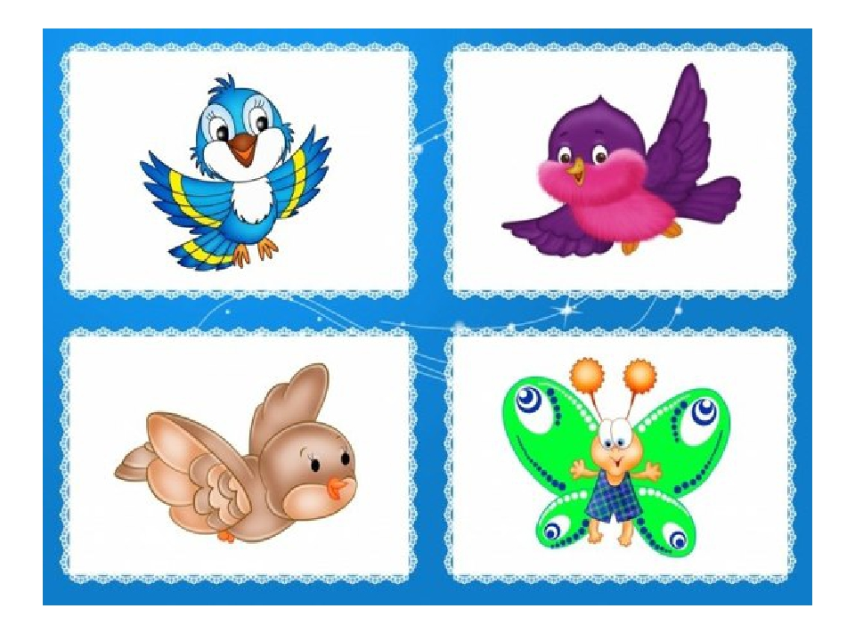
Ход игры: Демонстрировать ребенку карточку, на которой нарисованы четыре картинки, три из них подходят друг другу, по какому-то признаку, их можно назвать одним словом, а четвёртая лишняя. Какая?

- «Чья тень?»
Игра: «Чья тень?» учит находить заданные силуэты.
Закрепление знаний детей о транспорте. Развивает внимание, усидчивость, наблюдательность, зрительную память, мелкую моторику, речь и логическое мышление.

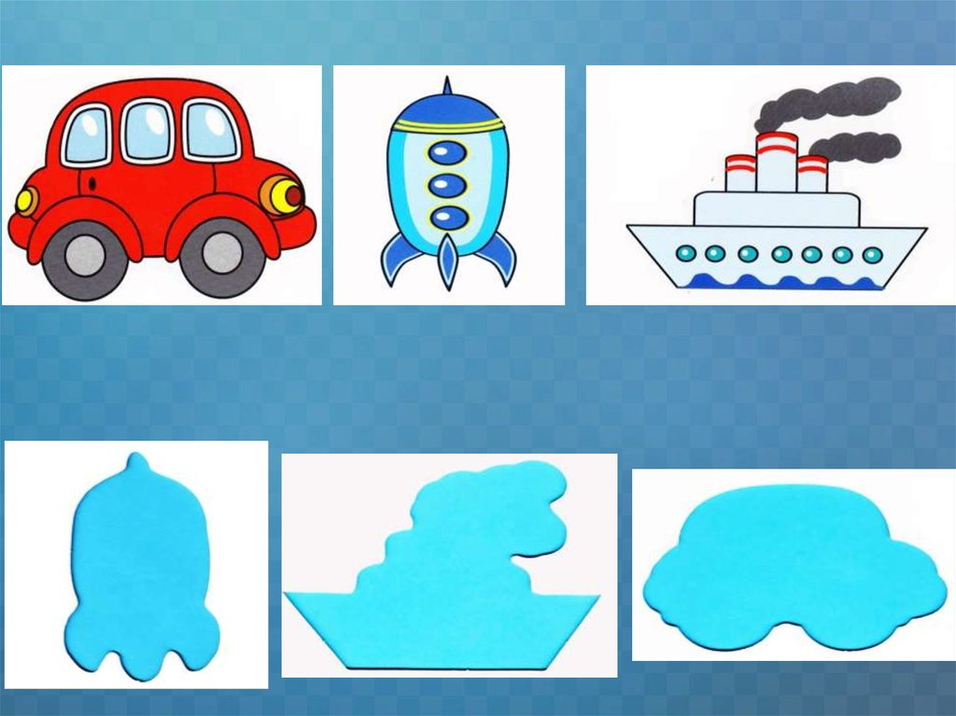

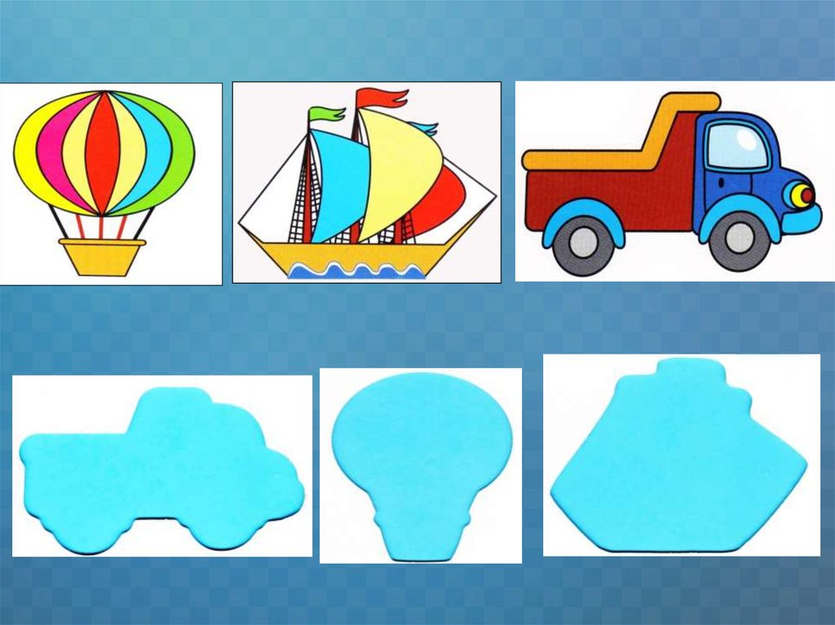

- «Летает – не летает»
Задание:
В джунгли прилетел самолет с весёлыми друзьями. Назови кого ты видишь? Друзья отдохнули. Самолётику нужно вернуться и забрать всех друзей, которые умеют летать.
- Посади всех, кто ползает.
- Посади в самолёт тех, кто летать не умеет. Полетели!
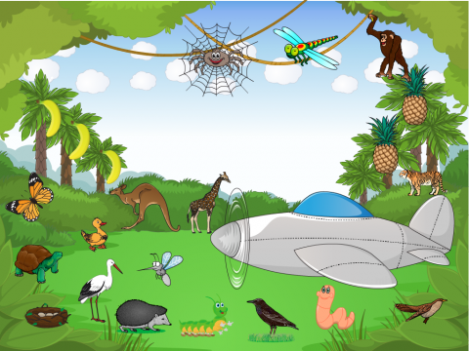
- «По земле, воде, воздуху»
Данная игра закрепляет уже имеющиеся знания детей о транспорте, формирует умения классифицировать по видам транспорта.

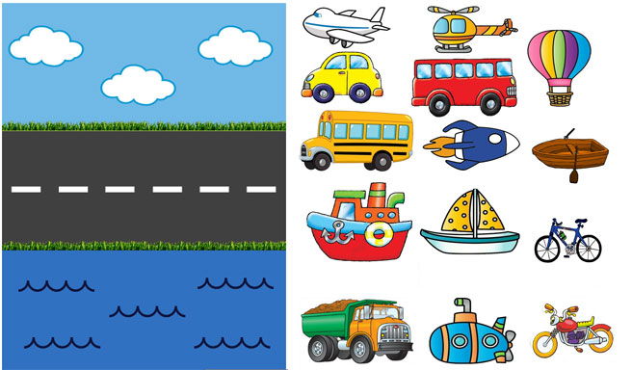

- «Онлайн - игры для малышей»
https://www.igraemsa.ru/igry-dlja-detej/online-igry-dlja-malyshej

Можно предложить ребёнку поиграть в увлекательные и интересные игры на сайте Играемся.

Интернет источники:

- Международный образовательный портал https://www.maam.ru/detskijsad/yelektronaja-didakticheskaja-igra-chetvertyi-lishnii-po-teme-transport-dlja-detei-mladshego-doshkolnogo-vozrasta.html

- Социальная сеть работников образования https://nsportal.ru/detskiy-sad/raznoe/2017/07/18/didakticheskaya-igra-naydi-chya-ten

- Социальная сеть работников образования https://nsportal.ru/detskiy-sad/razvitie-rechi/2019/02/24/konspekt-zanyatiya-vo-vtoroy-mladshey-gruppe-nazemnyy

- Социальная сеть Мерсибо https://mersibo.ru/mersiteka?page=133

